内蒙古自治区人民政府办公厅
关于印发自治区防汛抗旱应急预案
（2024年版）的通知

内政办发〔2024〕36号

各盟行政公署、市人民政府，自治区各委、办、厅、局，各大企业、事业单位：
经自治区人民政府同意，现将《内蒙古自治区防汛抗旱应急预案（2024年版）》印发给你们，请结合实际认真贯彻落实。2022年6月29日经自治区人民政府批准，由自治区人民政府办公厅印发的《内蒙古自治区防汛抗旱应急预案》（内政办发〔2022〕42号）同时废止。

2024年7月22日
（此件公开发布）

内蒙古自治区防汛抗旱应急预案

（2024年版）
目 录
1 总 则
1.1 编制目的
1.2 编制依据
1.3 适用范围
1.4 工作原则
2 组织指挥体系及职责
2.1 自治区防汛抗旱指挥部
2.2 地方各级人民政府防汛抗旱指挥机构
2.3 其他防汛抗旱指挥机构
3 预防预警机制
3.1 预防预警准备
3.2 预防预警行动
4 应急响应
4.1 应急响应的分类分级、启动程序和基本要求
4.2 防汛应急响应
4.3 抗旱应急响应
4.4 应急响应调整
5 抢险救援
5.1 基本要求
5.2 救援力量
5.3 救援开展
5.4 救援实施
5.5 情景构建
5.6 救援结束
6 后期处置
6.1 灾害救助
6.2 恢复重建
6.3 社会捐赠
6.4 灾害保险
6.5 评估总结
7 应急保障
7.1 队伍保障
7.2 物资保障
7.3 资金保障
7.4 人员转移保障
7.5 综合保障
8 附 则
8.1 宣传培训演练
8.2 责任与奖惩
8.3 预案管理与更新
8.4 预案解释
8.5 预案实施

1 总 则

1.1 编制目的
以习近平新时代中国特色社会主义思想为指导，深入贯彻习近平总书记关于防灾减灾救灾和应急管理的重要论述，认真贯彻落实习近平总书记对内蒙古的重要指示精神，坚持以铸牢中华民族共同体意识为工作主线，进一步完善全区防汛抗旱应急管理体制机制，提高防灾减灾救灾能力，科学、有序、高效防御水旱灾害，实现防御和抢险救援工作规范化、制度化，最大限度降低灾害风险、减少人员伤亡和财产损失，为自治区经济社会高质量发展提供坚强保障。

1.2 编制依据
《中华人民共和国突发事件应对法》、《中华人民共和国水法》、《中华人民共和国防洪法》、《中华人民共和国气象法》、《中华人民共和国防汛条例》、《中华人民共和国抗旱条例》、《军队参加抢险救灾条例》、《自然灾害救助条例》、《地质灾害防治条例》、《气象灾害防御条例》、《中华人民共和国河道管理条例》、《水库大坝安全管理条例》、《中华人民共和国水文条例》、《内蒙古自治区实施〈中华人民共和国防洪法〉办法》、《蓄滞洪区运用补偿暂行办法》、《城市节约用水管理规定》等法律、法规、规章及《突发事件应急预案管理办法》、《国家防汛抗旱应急预案》、《内蒙古自治区突发事件总体应急预案》、《防洪标准》、《干旱灾害等级》、《城镇内涝防治技术规范》、《城市防洪应急预案编制导则》等文件、规范。

1.3 适用范围
本预案适用于内蒙古自治区行政区域内水旱灾害的预防和应急处置。水旱灾害包括：洪涝灾害、凌汛灾害、山洪灾害、城市内涝、干旱灾害、供水危机以及由洪水、地震等引发的水库垮坝、堤防决口、水闸倒塌、供水水质被侵害等次生衍生灾害。

1.4 工作原则
——坚持统一领导、协调联动，分级负责、属地为主。防汛抗旱工作在党的领导下，实行各级人民政府行政首长负责制。盟市、旗县（市、区）防汛抗旱指挥机构在同级党委和政府、上级防汛抗旱指挥机构领导下，组织指挥管辖范围内防汛抗旱工作，贯彻落实同级党委和政府、上级防汛抗旱指挥机构的部署要求。
——坚持人民至上、生命至上，以防为主、防减救相结合。把保障人民群众生命财产安全作为防汛抗旱工作的出发点和落脚点，把不发生群死群伤事件作为基本标准。突出关口前移、预防为主，突出固本强基、提质强能，从防、减、救全链条发力，以实际行动和成效维护社会和谐稳定。
——坚持问题导向、因地制宜、城乡统筹、务实管用。深刻汲取其他省（区、市）特大暴雨洪涝灾害教训，对标国务院有关要求，针对自治区防汛救灾工作存在的短板弱项，按照流域或区域统一规划，科学处理上下游左右岸之间、地区之间、部门之间关系，突出重点、兼顾一般，切实增强预案的科学性、针对性和可操作性。
——坚持科学调度、综合治理，除害兴利、防汛抗旱统筹。在确保防洪安全的前提下，尽可能利用洪水资源。抗旱用水以水资源承载能力为基础，实行先生活、后生产，先地表、后地下，先节水、后调水，科学调度，优化配置，最大限度满足城乡生活、生态、生产用水需求。

2 组织指挥体系及职责

2.1 自治区防汛抗旱指挥部
自治区防汛抗旱指挥部（以下简称自治区防指）在自治区党委和政府领导下，在国家防汛抗旱总指挥部（以下简称国家防总）的指导下，在自治区防灾减灾救灾委员会的统筹下，统一指挥、组织、协调、调度全区水旱灾害的防御和应急处置工作。

2.1.1 自治区防指组织机构
自治区防指设总指挥1名、常务副总指挥1名，副总指挥若干名，成员由自治区相关部门单位负责同志担任。各成员单位在自治区防指的领导下，按照职责开展防汛抗旱工作，及时提出加强和改进防汛抗旱工作的意见建议。自治区防指组成人员的调整按照自治区党委和政府有关规定执行。自治区防指办公室设在自治区应急管理厅，负责自治区防指日常工作。自治区防指办公室设主任1名，由自治区应急管理厅厅长兼任；常务副主任1名，由自治区应急管理厅分管副厅长兼任；副主任2名，由自治区水利厅、内蒙古气象局分管领导兼任。
自治区防指成员单位：自治区公安厅、自然资源厅、住房城乡建设厅、交通运输厅、水利厅、农牧厅、文化和旅游厅、卫生健康委（疾控局）、应急管理厅、粮食和物资储备局、水文水资源中心，内蒙古气象局、内蒙古通信管理局，民航内蒙古安全监管局、内蒙古军区战备建设局、武警内蒙古总队、内蒙古消防救援总队、内蒙古森林消防总队、中国铁路呼和浩特局集团有限公司、内蒙古电力（集团）公司、国网蒙东电力公司。

2.1.2 自治区防指职责
贯彻落实国家防总、所属流域防汛抗旱总指挥部以及自治区党委和政府对防汛抗旱工作的决策部署，充分发挥在防汛抗旱工作中的牵头抓总作用，强化组织、协调、指导、监督职能；研究贯彻落实国家防汛抗旱政策法规；组织开展防汛抗旱检查，督促地方党委和政府落实主体责任，监督落实重要工程和重点地区防汛抗旱责任人；组织协调、指挥决策和指导监督重大水旱灾害应急抢险救援工作，调度运用影响重大的防洪抗旱工程设施；指导监督防汛抗旱重大决策的贯彻落实；协调联络黄河、海河、松花江、辽河防汛抗旱指挥机构。

2.1.3 自治区防指办公室职责
承担自治区防指日常工作，组织、协调、指导、监督全区防汛抗旱工作；督促指导全区各项防汛抗旱责任制的落实工作；组织编制并实施自治区防汛抗旱应急预案，督促指导各盟市防汛抗旱指挥机构、自治区防指各成员单位完成防汛抗旱相关预案备案工作；负责确定进入汛期和结束汛期的时间；负责防汛抗旱信息的收集、分析、管理和发布，指导、监督全区重大防汛演练和抗洪抢险工作；指导全区防汛抗旱物资的储备与管理、全区防汛抗旱应急抢险救援队伍和技术力量的建设与管理；组织开展水旱灾害的调查和评估；完成上级交办的其他事项。

2.1.4 自治区防指成员单位职责
自治区公安厅：负责指导属地公安机关加强防汛抗旱抢险救援交通秩序维护、治安管理和安全保卫工作；维护灾区社会治安秩序，依法打击造谣惑众和盗窃、哄抢防汛抗旱物资以及破坏防汛抗旱设施、城乡供水设施的违法犯罪活动，指导有关地方、部门单位妥善处置因防汛抗旱引发的群体性事件，加强灾区及周边道路管控和疏导；协助组织群众从危险地区安全撤离或转移；会同交通运输部门做好因降雨、台风等引发交通安全突发事件应急处置；制定相关应急预案，组织本系统做好防汛抗旱相关工作。
自治区自然资源厅：负责组织指导全区地质灾害防治工作，监督指导地质灾害隐患的调查监测、地质灾害气象风险预警和工程治理等工作；做好地质灾害应急救援相关的技术支撑；协同做好地质灾害突发事件的应急处置；制定地质灾害相关应急预案，组织本系统做好防汛抗旱相关工作。
自治区住房城乡建设厅：负责指导全区城市排水防涝工作；指导做好城市排水防涝、城市供水工程等设施的安全运行管理，指导城市排水防涝抢险及应急供水工作；指导建筑企业做好房屋市政工程的安全度汛工作；指导灾区开展因灾毁损房屋的安全性鉴定、修复工作；指导监督做好城市排水防涝突发事件的应急处置；制定相关应急预案，组织本系统做好防汛抗旱相关工作。
自治区交通运输厅：负责承担防汛抗旱工作的交通运输保障工作，协调解决交通运输保障中的重大问题；负责检查、督促有关部门单位做好所辖交通运输基础设施隐患排查、抢修等工作，维护公共交通运营秩序，及时调配道路客运城市公交运力，妥善疏导滞留旅客；协调有关部门单位落实防汛抗旱物资及紧急避险人员运输车辆的储备、调集工作，保障防汛抗旱指挥车辆、抢险救灾车辆公路畅通；配合公安交警部门做好因强降雨等灾害引起的道路交通安全突发事件应急处置；制定相关应急预案，组织本系统做好防汛抗旱相关工作。
自治区水利厅：负责全区水旱灾害防御工作，组织指导水旱灾害防治体系建设，组织编制水旱灾害防治规划和防护标准并指导实施。组织相关部门单位编制重要防洪工程预案，组织制定水库、蓄滞洪区汛期调度运用计划；负责水情旱情汛情监测预报预警及发布、水工程调度、应急水量调度、水旱灾害防治工程建设等，承担防御洪水应急抢险技术支撑工作；指导河道、水库、水电站、闸坝等水工程管理单位开展汛期巡查，发现险情及时采取抢护措施并报告自治区防指和上级主管部门；会同自治区应急管理厅、内蒙古气象局等部门单位，在预报发生大洪水、特大洪水或突发险情时开展防洪会商；组织实施山洪灾害防治和水利水毁工程修复工作；负责蓄滞洪区运用补偿工作的组织实施和监督管理；组织指导全区水利物资的储备与管理，指导水旱灾害防御队伍建设与管理；按照管理权限，做好相关工程的调度运用工作；配合自治区防指督促有关地方和部门单位清除河道、湖泊、蓄滞洪区内阻碍行洪的障碍物；组织本系统做好防汛抗旱相关工作。
自治区农牧厅：负责指导农牧业防灾减灾工作，调度农牧业灾情，提出农牧业生产救灾资金安排建议，指导农牧业生产救灾和灾后生产恢复；指导盟市、旗县（市、区）做好农业抗旱和农田排涝工作。指导渔业安全生产、渔业抗灾和恢复工作；负责及时收集、报送因水旱灾害等造成的农牧业灾情信息；制定相关应急预案，组织本系统做好防汛抗旱相关工作。
自治区文化和旅游厅：督导各旅行社、A级旅游景区、旅游度假区落实汛期安全防范、转移避险、应急处置等工作；负责团队旅游安全应急综合协调和监督管理；指导各级文化和旅游部门协助提供受灾人员转移安置场所；制定相关应急预案，组织本系统做好防汛抗旱相关工作。
自治区卫生健康委（疾控局）：组织指导灾区开展紧急医学救援和卫生防疫工作；灾害发生后，根据需要及时组织调派医疗卫生救援力量支援灾区，参与救治伤员，预防控制传染病发生和流行；制定相关应急预案，组织本系统做好防汛抗旱相关工作。
自治区应急管理厅：承担自治区防指办公室职责，负责自治区防指日常工作，组织协调重大水旱灾害应急救援工作；指导协调水旱灾害防治工作；统一协调指挥全区应急救援队伍，统筹应急救援力量建设；依法统一发布灾情信息；健全应急物资调拨制度，在救灾时统一调度应急物资的调拨；组织协调灾害救助工作，下达指令调拨救灾储备物资，管理、分配各类救灾款物，并对救灾款物使用进行监督；组织开展洪涝灾害调查评估工作；汛期加强对矿山、尾矿坝及其他重要工程设施安全度汛工作的监督检查；制定相关应急预案，组织本系统做好防汛抗旱相关工作。
自治区粮食和物资储备局：根据自治区救灾物资储备规划、品种目录和标准、年度购置计划，组织实施自治区救灾物资的收储和日常管理；落实有关救灾物资动用计划和指令，按程序组织调出。
自治区水文水资源中心：负责自治区内大江大河和水库的雨情、水情、凌情、汛情的收集、传输和水文情报预报，并向自治区防指和防凌前线指挥部提供水文情报预报信息；负责开展洪水调查工作；制定相关应急预案，组织本系统做好防汛抗旱相关工作。
内蒙古气象局：负责天气气候监测预报预测预警信息的制作和统一发布工作；负责提供农牧业旱涝信息和旱情监测信息，为防汛抗旱决策提供信息支撑；统筹规划并指导监督全区气象监测预警设施建设；负责暴雨灾害气象风险预测、分析、评估，为防洪抢险和应急救援提供气象保障；汛期、凌汛期及时对重要天气形势和灾害性天气进行滚动预报，并向自治区防指及有关成员单位提供气象信息；适时开展人工增雨作业；制定相关应急预案，组织本系统做好防汛抗旱相关工作。
内蒙古通信管理局：负责指导协调各基础电信运营企业、铁塔公司通信网络基础设施的建设和维护；根据汛情需要，负责协调调度应急通信设施，保障抢险救援现场通信；制定相关应急预案，组织本系统做好防汛抗旱相关工作。
民航内蒙古安全监管局：负责督导各民用机场及设施的防洪（防凌）安全；协调运力，保障防汛防凌抗旱防疫人员、物资及设备的运输工作，为紧急抢险和危险地区人员救助及时提供所需航空运输保障；协调防凌期间凌情侦查直升机飞行保障工作；督导辖区民航单位制定相关应急预案并做好防汛抗旱相关工作。
内蒙古军区战备建设局：负责联系协调中国人民解放军支援防汛抗旱、抗洪抢险救灾工作；组织参与破冰和炸冰任务，协助防凌前线指挥部做好气垫船炸冰有关工作；制定相关应急预案，组织本系统做好防汛抗旱相关工作。
武警内蒙古总队：负责组织武警部队协助地方人民政府开展防汛抗旱、抗洪抢险救灾工作，协助当地公安机关维护抢险救灾秩序和灾区治安；制定相关应急预案，组织本系统做好防汛抗旱相关工作。
内蒙古消防救援总队：组建专业应急救援队伍，做好应急抢险救援工作；制定相关应急预案，组织本系统做好防汛抗旱相关工作。
内蒙古森林消防总队：组建专业应急救援队伍，做好应急抢险救援工作；制定相关应急预案，根据预案内容，结合汛情实际情况，适时组织力量进行防汛前置备勤并做好防汛抗旱相关工作。
中国铁路呼和浩特局集团有限公司：负责组织所属辖区铁路防洪保安工程的建设和维护；对所辖铁路工程及设施的防洪安全工作进行管理，责成建设单位清除铁路建设中的碍洪设施；组织运力运送防汛抗旱和防疫的人员、物资及设备；制定相关应急预案，组织本系统做好防汛抗旱相关工作。
内蒙古电力（集团）公司、国网蒙东电力公司：负责协调、安排所辖水电站的运行管理；对自治区防指防洪调度命令进行具体实施；保障防汛抗旱应急工作以及抗洪抢险、抗旱救灾的电力供应；制定相关应急预案，组织本系统做好防汛抗旱相关工作。
自治区防指各成员单位应当切实提高政治站位，按照“三管三必须”（管行业必须管安全、管业务必须管安全、管生产经营必须管安全）要求开展防汛抗旱工作，坚持以防为主，救早救小，从源头上防范化解行业水旱灾害重大风险。自治区其他部门单位按照“三管三必须”要求，认真履行防汛抗旱相关职能职责。
必要时，自治区防指成员单位可以提请自治区防指办公室以自治区防指名义部署相关工作。

2.2 地方各级人民政府防汛抗旱指挥机构
各盟行政公署、市人民政府，各旗县（市、区）人民政府依法设立防汛抗旱指挥部（以下简称防指），在上级防指和本级人民政府的领导下，强化组织、协调、指导、督促职能，指挥本地区防汛抗旱工作。盟市、旗县（市、区）防指由本级人民政府和有关部门单位及当地解放军和武警部队等有关单位负责人组成。
苏木乡镇人民政府（街道办事处）根据当地实际情况明确承担防汛抗旱工作的机构和人员。

2.3 其他防汛抗旱指挥机构
有防汛抗旱任务的部门单位根据需要设立防汛抗旱机构，在本级防指统一领导下开展工作。针对重大突发事件，可以组建临时指挥机构，具体负责应急处理工作（例如针对黄河防凌工作可以组建自治区防凌前线指挥部）。

3 预防预警机制

3.1 预防预警准备

3.1.1 压实责任
（1）盟市、旗县（市、区）防指应当按照管理权限，在每年汛期前落实本行政区域防汛抗旱行政责任人，并报自治区防指备案；各级防指督促各行业主管部门及时落实水库、堤防、水闸、泵站、水电站、山洪灾害危险区、地质灾害隐患点、低洼易涝点等责任人，按管理权限每年汛前报送上级行业主管部门和本级防指备案。
（2）各级防指成员单位及其他负有防汛抗旱职责任务的部门单位按照“三管三必须”要求，明确本部门单位防汛抗旱责任人，每年汛期前公布重点水利工程、主要河流堤防、水库、淤地坝、重点防洪城市、重要防守对象等防汛责任人，并按管理权限每年汛前报送本级防指备案。

3.1.2 信息准备
（1）各级气象、水利、住房城乡建设、自然资源部门应加强对当地灾害性天气的监测和预报预警，并将结果及时报送本级防指。
（2）各级气象、水利、住房城乡建设、自然资源部门应当组织对重大灾害性天气的联合监测、会商和预报，尽可能延长预见期，对重大气象、水文灾害作出评估，按规定及时发布预警信息并报送本级防指。
（3）当预报即将发生严重水旱灾害时，属地防指应提早通知有关区域做好相关准备。当江河发生洪水时，水利部门应加密测验时段，及时上报测验结果，为防指适时指挥决策提供依据。

3.1.3 预案准备
（1）自治区应急管理厅组织编制自治区防汛抗旱应急预案，经自治区人民政府批准后，以自治区人民政府办公厅名义印发，并报应急管理部备案。
（2）盟行政公署、市人民政府，旗县（市、区）人民政府组织编制本地区的防汛抗旱应急预案，按程序送本级应急管理部门衔接协调，报本级人民政府审批后，以本级人民政府办公室名义印发，并报上级应急管理部门备案，同时抄送上级有关部门单位。
（3）各级防指成员单位及其他负有防汛抗旱任务的部门单位应当根据本级防汛抗旱应急预案编制本部门单位的防汛抗旱应急预案，或者将防汛抗旱内容纳入本部门单位应急预案，按照本级人民政府和上级有关部门的应急预案管理规定审批印发，报本级人民政府备案，径送本级应急管理部门，同时抄送本级有关部门单位。
（4）有防汛抗旱任务的苏木乡镇（街道）、嘎查村（社区）应当针对当地洪涝干旱特点，制定简便易行、实用管用、面向实战需求的防汛抗旱应急方案预案。苏木乡镇（街道）应急方案预案报旗县（市、区）人民政府备案，径送旗县（市、区）应急管理部门，同时抄送旗县（市、区）有关部门。嘎查村（社区）应急方案预案报苏木乡镇（街道）备案。
（5）盟市、旗县（市、区）防汛抗旱应急预案应当对应自治区级预案组织指挥体系和预案框架内容进一步细化具体措施，根据辖区内洪涝干旱灾害特点，合理确定响应启动条件，落实责任和措施，重点明确风险评估、监测预警、隐患排查、会商研判、应急处置、抢险救援、人员转移、巡查防守、队伍物资调度、信息报送等环节，针对极端暴雨、超标准洪水或罕见干旱等情形，进一步细化应急处置流程，突出针对性和可操作性。
（6）苏木乡镇（街道）、嘎查村（社区）防汛抗旱应急方案预案重点在责任人落实、预警信息接收反馈、风险隐患排查、联防联控、转移避险、力量组织、应急处置、现场管控、自救互救、信息报送等方面作出具体安排，可采用图表等简易明了的形式。尤其要针对群众转移避险明晰责任，明确转移对象、转移时机、转移路线、避险安置点、转移人员管理等。压实苏木乡镇（街道）、嘎查村（社区）干部责任，明确灾害应对各项工作谁来做、做什么、怎么做等问题，确保责任有人担、事有人干。

3.1.4 工程准备
（1）水利、农牧、交通运输、应急管理等行业主管部门应当加强水利设施、交通设施、农牧业设施、避护场所等防御暴雨、洪水、干旱等工程设施建设，提高防御能力。
（2）教育、公安、人力资源社会保障、住房城乡建设、交通运输、水利、卫生健康、应急管理、电力、通信等行业主管部门单位应当按照职责分工，提高幼儿园、学校、医院、市场、商业中心、居民住房和市政、园林、电力、通信、交通、供水、广播电视、石油、燃气、化工、钢铁、危化品储运等建筑设施及其他公共安全设施设备的抗灾能力。
（3）电力主管部门应当从电网规划、工程设计层面提高防洪标准，提升变电站、输配电网防灾能力，划定关键地区和设施，提升电力保障能力。
（4）住房城乡建设、水利、自然资源、农牧业等行业主管部门应当对山洪、地质灾害等高风险区域内居民住宅和其他项目加强监管，严格控制新建、改建、扩建项目。
（5）各行业主管部门应当组织开展所辖病险工程、设施等的修复和除险加固工作。

3.1.5督导检查
各级防指适时组织有关成员单位成立督导检查组，采取实地调研、检查和指导等方式，对辖区内防汛抗旱工作进行检查、督促和指导。
（1）自治区防指督导检查一般分为汛前检查和应急督导检查。汛前检查一般在每年汛前，由自治区防指组织开展全区防汛抗旱专项检查；应急督导检查一般为应对当前灾害防御，由自治区防指办公室或行业主管部门派出工作组到相关地区进行督导检查。地方各级防指督导检查方式参照上级防指检查模式结合属地实际情况自行确定。
（2）自治区防指（或防指办公室）主要对防汛抗旱责任制、应急预案、值班值守、监测预警、物资队伍等落实情况，隐患排查及整改落实情况，水旱灾害防御、应急处置和救援工作情况等进行督导检查。地方各级防指督导检查内容可参照上级防指检查内容结合属地实际情况进一步细化。必要时，督导检查组可以列席当地防汛抗旱指挥机构应急会商会、抢险救灾现场会等，并提出指导性意见和建议。
（3）督导检查组及时将督导检查情况和督导意见报送本级防指办公室。各级防指办公室及时将督导意见报本级人民政府。对于需要整改的问题，所在地防汛抗旱指挥机构应当要求有关部门单位限期整改。
（4）各级防指相关成员单位及其他负有防汛抗旱任务的部门单位应当对管辖范围内的工程设施、物资储备、通信设备设施、应急预案等进行检查，建立风险防控和隐患处置清单，对存在的问题应当及时督促整改或者采取补救措施，并报本级防指办公室。

3.2 预防预警行动
各级防指办公室、防指成员单位及其他负有防汛抗旱任务的部门单位汛期应当加强值班值守，适时组织召开防汛抗旱工作会议、会商会议等会议，当自治区发生水旱灾害或邻近省（区、市）水旱灾害对自治区有影响时，相关监测预报单位应当加强监测预报预警。按照分类分级原则积极采取预防预警行动，及时向本级防指办公室提供降雨、洪水、内涝、干旱及其引发的山洪、山体崩塌、滑坡、泥石流等次生灾害监测预报预警信息，并及时向社会公众发布预警信息。

3.2.1 气象信息
自治区本级气象信息按如下规则报送，盟市、旗县级气象信息报送规则由盟市、旗县（市、区）防汛抗旱应急预案具体规定。
（1）定时报送：内蒙古气象局汛期每日9∶00向自治区防指办公室提供前一日8∶00至当日8∶00（共24小时）全区气象台站的降水实况和至少未来72小时降水预报。
（2）滚动报送：当出现区域性大到暴雨并持续时，内蒙古气象局每3小时一次滚动报送该区域降雨实况和天气预报信息。
（3）实况报送：当3个旗县（市、区）以上（含本数，下同）出现实测降水量3小时超过50毫米、6小时超过100毫米时，及时报送自治区应急指挥中心（设在自治区应急管理厅），必要时加密报送频次。
（4）研判报送：当监测研判雨势范围较广时，未来3小时降雨量将超过50毫米时，内蒙古气象局应当主动与自治区应急指挥中心通报情况。
（5）短临报送：在预判有强降水时，内蒙古气象局及时制作暴雨预警信号、气象信息快报等，并将有关信息及时通报相关部门单位。

3.2.2 水情信息
自治区本级水情信息按如下规则报送，盟市、旗县级水文信息报送规则由盟市、旗县（市、区）防汛抗旱应急预案具体规定。
自治区水文水资源中心汛期每日9∶00向自治区防指办公室提供全区重要江河主要水文站点水情信息。当江河发生洪水时，按照以下要求报送水情信息：
（1）当发生可能出现险情的洪水时，每6小时报告一次水情，根据洪水发展过程，开展洪水预报并及时滚动预报。
（2）当发生大洪水时，每3小时报告一次水情，根据洪水发展过程，开展洪水预报并及时滚动预报。
（3）当发生特大洪水时，每1小时报告一次水情，根据洪水发展过程，开展洪水预报并及时滚动预报。

3.2.3 工程信息
（1）堤防工程信息
当江河出现警戒水位以上洪水时，各级堤防管理单位应当加强工程监测，并将堤防、涵闸、泵站等工程设施的运行情况报同级防汛抗旱指挥机构和上级主管部门。发生洪水地区的盟市级防汛抗旱指挥机构应当在每日9时前向自治区防指报告工程出险情况和防守情况，黄河、嫩江、额尔古纳河、辽河干流重要堤防、涵闸等发生重大险情应当在险情发生后3小时内报自治区防指。
当堤防和涵闸、泵站等穿堤建筑物出现险情或遭遇超标准洪水袭击，以及其他不可抗拒因素而可能决口时，工程管理单位必须立即采取抢护措施，并在第一时间向预计淹没区域的有关基层人民政府和基层组织发出预警，同时向同级防汛抗旱指挥机构和上级主管部门准确报告出险部位、险情种类、抢护方案以及处理险情的行政责任人、技术责任人、通信联络方式、除险情况，以利加强指导或作出进一步的抢险决策。
（2）水库工程信息
当水库水位超过汛限水位时，水库管理单位应当对大坝、溢洪道、输水管等关键部位加密监测，并按照批准的洪水调度方案（汛期调度运用计划）调度，其工程运行状况应当向同级防汛抗旱指挥机构和上级主管部门报告。大型和防洪重点中型水库发生的重大险情应在险情发生后40分钟内报自治区应急指挥中心。
当水库出现险情征兆时，水库管理单位必须立即采取抢护措施，并在第一时间向预计垮坝淹没区域的有关基层人民政府和基层组织发出预警，同时向同级防汛抗旱指挥机构和上级主管部门报告出险部位、险情种类、抢护方案以及处理险情的行政责任人、技术责任人、通信联络方式、除险情况，以进一步采取相应措施。
当水库遭遇超标准洪水或其他不可抗拒因素而可能垮坝时，水库管理单位应当提早向预计垮坝淹没区域的有关基层人民政府和基层组织发出预警，为群众安全转移和工程抢护争取时间。
3.2.4 洪涝灾情信息
（1）洪涝灾情信息主要包括：灾害发生的时间、地点、范围、受灾人口、因灾死亡失踪人口、紧急转移安置人口、因灾伤病人口、需紧急生活救助人口等信息，以及居民房屋等财产、农林牧渔、交通运输、邮电通信、水利、水电气设施等方面的损失信息。
（2）洪涝灾情发生后，有关部门单位应当及时向防汛抗旱指挥机构和应急管理部门报告洪涝受灾情况，防汛抗旱指挥机构和应急管理部门应当及时组织研判灾情和气象趋势，收集动态灾情，全面掌握受灾情况，并及时向同级人民政府、上级防汛抗旱指挥机构和应急管理部门报告。对人员伤亡和较大财产损失的灾情，应当立即上报，重大灾情在灾害发生后3小时内将初步情况报自治区应急指挥中心，并对实时灾情组织核实，核实后及时上报，为抗灾救灾提供准确依据。
（3）地方各级人民政府、防汛抗旱指挥机构应当按照水旱灾害信息报送有关制度规定上报洪涝灾情。
3.2.5 旱情信息
（1）旱情信息主要包括：干旱发生的时间、地点、程度、受旱范围、影响人口等信息，以及对工农业生产、城乡生活、生态环境等方面造成的影响信息。
（2）各级防指应当掌握雨水情变化、当地蓄水情况、农业旱情和城乡供水等情况。水利、农牧、气象等部门应当加强旱情监测预测，并将干旱情况及时报同级防汛抗旱指挥机构。地方各级人民政府、防汛抗旱指挥机构应当按照水旱灾害信息报送有关制度规定及时上报受旱情况，遇旱情急剧发展时应当及时加报。

3.2.6 凌情信息
凌汛期间，自治区水文水资源中心每日9:00前将黄河干流石嘴山站、巴彦高勒站、三湖河口站、包头站和头道拐5个水文站的水文信息，报自治区防指办公室；开河期间，每日9:00报送沿河水位观测数据，水位变幅较大（每小时超过5厘米）时，加密测报。
当黄河流域发生较重凌情时，自治区水文水资源中心应当加密监测，依据预报方案进行水文凌情预报，并及时报送自治区防指办公室。

3.2.7 城市内涝信息
当气象预报将出现强降雨，并可能发生城市内涝灾害时，各级防指应当按照分级分部门负责原则，组织住房城乡建设、水利、应急管理、气象等部门开展联合会商，研判形势。地方住房城乡建设、水利、应急管理、气象等有关部门按任务分工及时发布有关预警信息，当地防指按照预案启动相应级别的应急响应。当地人民政府视情及时组织做好人员转移、停工、停学、停业、停运和暂停户外活动等工作，对重点部位和灾害易发区提前预置抢险救援力量。城镇发生严重城市内涝时，自治区住房城乡建设厅应当及时将内涝相关信息报送自治区应急指挥中心。

3.2.8 山洪、地质灾害信息
自治区水利厅、自然资源厅密切监视可能发生山洪、地质灾害的危险区域，及时发布预报预警。旗县级以上地方各级自然资源部门负责与防汛有关的地质灾害监测和预报工作，科学设定地质灾害预警指标，建立专业监测与群测群防相结合的监测体系，加密巡逻监测，发现危险征兆立即预警，报告属地人民政府，通报基层群众自治组织，协助做好周边群众快速转移工作。

4 应急响应

4.1 应急响应的分类分级、启动程序和基本要求

4.1.1 应急响应分类分级
（1）按灾害类型，应急响应分为防汛、防凌、抗旱3个类别。
（2）各级防指、各类应急响应从低到高均依次分为四级、三级、二级、一级4个级别。

4.1.2 应急响应启动程序
自治区行政区域内发生水旱灾害需要启动应急响应时，一般情况下按照先下级后上级、先部门后防指的顺序启动应急响应，紧急情况下也可以同步启动，具体启动程序各级防汛抗旱应急预案和部门防汛抗旱应急预案具体规定，自治区防指应急响应启动程序按照如下原则确定。
自治区气象、水利、住房城乡建设、应急管理、自然资源等部门根据预测预警信息，统筹考虑灾害影响程度、范围和防御能力等，及时向自治区防指办公室提出启动应急响应的建议，经自治区防指办公室组织会商研判认为有必要启动应急响应时，或者自治区防指办公室根据防汛抗旱综合情况研判认为有必要启动应急响应时，及时起草应急响应启动通知，明确应急响应工作要求（各级应急响应工作要求包含本级及以下所有级别的应急响应工作要求内容），及时报送审签并启动相应级别应急响应。四级应急响应启动通知由自治区防指办公室常务副主任或副主任签发，三级应急响应启动通知由自治区防指副总指挥（防指办公室主任）签发，二级应急响应启动通知由自治区防指常务副总指挥、副总指挥（分管水利工作的自治区副主席）签发，一级应急响应启动通知由自治区防指总指挥（或委托常务副总指挥）签发。如遇紧急情况，可电话请示后先行启动。当响应条件发生变化时，自治区防指及时调整响应等级。

4.1.3 应急响应基本要求
（1）本级防指相关部门和下级防指启动或调整应急响应，应当与本级防指响应等级相衔接，灾害主要影响地区应急响应等级不得低于上级防指应急响应等级。
（2）各级防指及其成员单位应当加强值班值守，掌握防范应对动态，下级防指应当向上级防指报告有关情况、成员单位应当向本级防指报告有关情况。
（3）自治区行政区域内涉及跨行政区域的应急处置或者事态超出本级防指的处置能力时，事发地防指应当及时报告上级防指协调处置。
（4）涉及跨省（区、市）的水旱灾害应急处置，由自治区防指与其他省（区、市）防指加强沟通联系，建立有效的联合应急处置机制，必要时请示流域防指或国家防总协调。

4.2 防汛应急响应
各级防指、行业主管部门应急响应启动条件、响应措施由本级防汛抗旱应急预案、行业主管部门防汛抗旱应急预案具体规定，自治区防指应急响应启动条件、响应措施确定如下。

4.2.1 启动条件
见附件3。

4.2.2 应急响应措施
见附件4。

4.3 抗旱应急响应

4.3.1 启动条件
见附件5。

4.3.2 应急响应措施
见附件6。

4.4 应急响应调整

4.4.1 应急响应级别、类别转变
根据水旱灾害发展形势，各级防指按程序提高或者降低应急响应级别，或者转换应急响应类别。原应急响应级别或者类别自动转入新启动的应急响应级别或者类别。

4.4.2 应急响应结束
当水旱灾害应急处置工作完成后，各级防指按程序结束应急响应。

5 抢险救援

5.1 基本要求
（1）坚持属地为主。由灾害发生地人民政府负责。
（2）部门协调联动。行业主管部门各司其职、各负其责、密切配合，快速开展应急处置，按照预案抓好落实。
（3）鼓励社会公众参与。鼓励社会公众积极有序参加社会救援队伍，全力保护防洪工程设施和依法参加防汛抗旱工作。

5.2 救援力量
（1）综合性消防救援队伍作为应急抢险救援的骨干力量，根据相关指令，组织、指导消防救援队伍开展应急抢险救援，协助当地人民政府实施危险地区群众的疏散转移。
（2）驻自治区解放军、武警部队作为应急抢险救援的突击力量，由旗县级以上防指按有关规定申请调用，支援应急抢险救援工作。
（3）中国安能集团作为专业抢险队伍，由自治区应急管理厅负责对接。
（4）专业抢险队伍和社会救援队伍作为应急抢险救援的补充力量，根据险情灾情需要，按照属地防指或者应急管理部门的安排，赶赴现场开展应急抢险救援工作。
（5）自治区抢险救援专家组根据灾害类型从自治区应急管理专家库及各有关部门单位中选取并组建，必要时也可聘请外地专家，负责研究、处理灾害发生地抢险救援重大技术问题。

5.3 救援开展
救援主要以属地政府为主，具体规定由盟市、旗县（市、区）防汛抗旱应急预案确定，当发生以下情况之一时，自治区防指组织、协调自治区级抢险救援力量和专家组开展应急抢险救援工作。
（1）当发生工程出险、人员被困等情况，超出行业主管部门或发生地防指的处置能力时。
（2）灾害发生地防指向自治区防指请求支援时。
（3）其他需要采取应急抢险救援的情况。

5.4 救援实施
抢险救援实行统一指挥、专业力量和社会力量有序联动的应急救援组织运行模式。

5.4.1 抢险救援
（1）当发生工程出险、人员被困等突发情况时，工程主管单位和当地人民政府应当立即组织本行业专家和抢险队伍，现场制定工程抢险、人员救援等方案，采取紧急防护措施，防止事态进一步蔓延，并及时将相关情况报告自治区防指。当超出本行业抢修救援能力或需要协调其他行业进行抢修或救援时，提请自治区防指协调联系。
（2）自治区防指立即组织相关行业专家和人员进行会商，根据事态发展和预先制定的抢险救援方案，统筹、协调解放军、武警部队、综合性消防救援队伍、专业救援队伍、社会救援队伍等抢险救援力量，调度各类应急抢险救援物资进行应急抢险救援。
（3）解放军、武警部队、综合性消防救援队伍、专业救援队伍、社会救援队伍等抢险救援力量根据自治区防指的指令，向灾害发生地调派队伍和装备，开展应急抢险救援工作。
（4）自治区防指相关成员单位负责为抢险救援提供物资、资金、车辆、油料、电力、通信、医疗、安全等方面的保障。
（5）自治区防指视情况组织社会救援队伍，支援应急抢险救援工作。
（6）灾害发生地防汛抗旱指挥机构应当根据事态发展和自治区防指的指令，派出当地抢险救援力量，协同参与处置。
（7）自治区水利厅承担防御洪水应急抢险的技术支撑工作。自治区自然资源厅承担地质灾害抢险救援的技术支撑工作。 自治区防指其他成员单位根据职责，做好本行业内应急抢险救援的技术支撑。

5.4.2 应急支援
（1）当接到灾情发生地防指支援请求时，自治区防指应当全面了解当地应急抢险救援开展情况，立即组织相关行业专家和灾害发生地防汛抗旱指挥机构人员进行会商，分析当前形势和发展态势，有针对性地提出应急支援方案。
（2）根据会商成果，自治区防指派出督导检查工作组，现场督促、指导灾害发生地的应急抢险救援工作；视情况派出专家组，支援地方研究处理抢险救援重大技术问题。
（3）根据自治区防指的指令，启用抢险救援队伍、装备及物资支援当地的应急抢险救援工作，尽快帮助地方人民政府恢复群众生活生产秩序。必要时，向灾害发生地增派抢险救援队伍、装备及物资。

5.5 情景构建
当发生重大水旱灾害或者由此引发了严重的次生、衍生灾害时，自治区防指统一领导、组织协调全区水旱灾害的防御和应急处置工作。根据不同的灾害类型和出险情况，相关部门单位组建专家组，组织行业专家、技术人员参加自治区防指应急处置工作，研究制定抢险方案，提供技术支撑。自治区防指各相关成员单位根据自治区防指的部署，落实本部门单位相关工作。

5.5.1 防汛典型情景与工作重点
5.5.1.1 水利工程出险
5.5.1.1.1 情景描述
洪水造成大坝、堤防、水闸等水利工程可能出现或者已经出现垮塌、决口、失稳及其他险情，危及到群众生命财产和重要公共设施安全。
5.5.1.1.2 工作重点
（1）视情况启动或者升级应急响应。
（2）视情况设立自治区现场指挥部或者现场联合指挥部。
（3）派出工作组赶赴前线。
（4）自治区水利厅、内蒙古气象局等部门单位组织行业专家组进驻自治区应急指挥中心，做好技术支撑工作。
（5）组织专业抢险队伍赶赴现场开展抢险。
（6）自治区应急管理厅组织调配抢险物资装备。
（7）协调可能受影响的盟行政公署、市人民政府，盟市防指以及基层人民政府做好人员转移。
（8）协调解放军、武警部队、综合性消防救援队伍等疏散和营救危险地区的遇险群众。
（9）协调其他队伍参与人员转移救援。
（10）组织通信技术力量，采取无人机航拍等方式协助救援工作，必要时协调空中救援、潜水队等力量参与救援。
5.5.1.2 山洪、地质灾害
5.5.1.2.1 情景描述
强降雨引发山区溪沟洪水暴涨，或者发生山体崩塌、滑坡、泥石流等地质灾害，冲毁房屋、田地、道路和桥梁，造成大范围人身伤亡和财产严重损失。
5.5.1.2.2 工作重点
（1）视情况启动或者升级应急响应。
（2）视情况设立自治区现场指挥部或者现场联合指挥部。
（3）派出工作组赶赴前线。
（4）自治区水利厅、自然资源厅和内蒙古气象局等部门单位组织行业专家组进驻自治区应急指挥中心，做好技术支撑工作。
（5）内蒙古气象局、自治区水文水资源中心提供发生山洪、地质灾害地区的降水实况和预报。
（6）协调可能受影响的盟行政公署、市人民政府，盟市防指及基层人民政府做好人员转移。
（7）协调解放军、武警部队、综合性消防救援队伍等疏散和营救危险地区的遇险群众。
（8）组织通信技术力量，采取无人机航拍等方式协助救援工作，必要时协调空中救援力量参与。
5.5.1.3 城市严重内涝
5.5.1.3.1 情景描述
城市发生强降雨或者连续性降水，超过城市排水能力，致使城市低洼地区积水，地下空间遭淹浸，社会秩序严重受影响，群众生命财产安全受到威胁。
5.5.1.3.2 工作重点
（1）视情况启动或者升级应急响应。
（2）联系当地防指掌握现场情况。
（3）视情况派出工作组赶赴现场。
（4）自治区住房城乡建设厅组织市政排水行业专家组进驻自治区应急指挥中心，做好技术支撑工作。自治区水利厅视情增派专家组。
（5）调动排水抢险车开展抽排水。
（6）协调公安、交通运输部门实施交通管制、疏导。
（7）协调供电部门及各用电单位加强其产权或管辖范围内供用电设施的安全管理，防止漏电事故。
（8）协调冲锋舟、消防救援力量参与人员转移救援。
5.5.1.4 人员受困
5.5.1.4.1 情景描述
堤防保护区、泄洪河道、低洼区等危险区人员未及时撤离，遭洪水围困。
5.5.1.4.2 工作重点
（1）视情况启动或者升级应急响应。
（2）联系当地防汛抗旱指挥机构掌握现场情况。
（3）视情况派出工作组赶赴前线。
（4）协调解放军、武警部队、综合性消防救援队伍等派出救援队伍实施救援。
（5）协调其他救援队伍参与人员转移救援。
（6）督促灾害发生地应急管理部门启用应急避护场所安置受灾群众。
（7）自治区发展改革委、商务厅协调调拨、供应生活必需品和应急物资。

5.5.2 抗旱典型情景与工作重点
5.5.2.1 人畜饮水供给困难
5.5.2.1.1 情景描述
由于降水量少、水库蓄水不足、地下水位降低，现有调水、饮水工程无法满足区域人畜饮水需要，出现人畜饮水供给困难。
5.5.2.1.2 工作重点
（1）视情况启动或者升级应急响应。
（2）自治区水利厅、农牧厅做好技术支撑工作。
（3）调整用水结构，优先保障人畜饮水。
（4）组织实施人工增雨。
（5）协调上下游水库、水工程和取用水单位优化水资源分配。
（6）组织采取打井取水等其他取水方式，组织拉运水保障人畜饮水安全。
（7）组织综合性消防救援队伍、社会力量等开展送水工作。
（8）宣传节水知识，呼吁公众节约用水。
5.5.2.2 灌溉用水短缺
5.5.2.2.1 情景描述
由于降水量少、江河来水偏枯、水库蓄水不足，灌溉工程供水能力不足，农业灌溉用水短缺，严重影响作物收成。
5.5.2.2.2 工作重点
（1）视情况启动或者升级应急响应。
（2）自治区水利厅、农牧厅做好技术支撑工作。
（3）协调上游水库优化水资源分配。
（4）调整水库用水计划，减少发电用水。
（5）组织实施人工增雨。
（6）宣传节水知识，呼吁公众节约用水。

5.6 救援结束
当突发险情、灾情得到有效控制或者人员得以安全解救时，自治区防指适时结束应急抢险救援工作。

6 后期处置
在自治区人民政府统一领导下，按照属地管理原则，灾害发生地人民政府和自治区防指各成员单位按照各自职责加强协作，共同做好灾后处置工作。

6.1 灾害救助
（1）自然灾害救助工作由灾害发生地旗县级以上人民政府具体实施，具体按照《内蒙古自治区自然灾害救助应急预案》执行。
（2）各有关单位分工协作，共同做好相关工作。

6.2 恢复重建
（1）灾后恢复重建工作由灾害发生地人民政府负责，各有关部门单位分工协作。
（2）水利、电力、交通运输、住房城乡建设、通信、教育等行业主管部门应当迅速组织力量对受损的水利设施、电网、变电站、交通设施、市政设施、通信设施、校舍等进行修复与重建。其他行业主管部门加强对本行业灾后重建工作的指导。

6.3 社会捐赠
鼓励利用社会资源进行救济救助，提倡和鼓励企事业单位、社会团体以及个人捐助社会救济资金和物资。
应急管理、民政部门和红十字会按照职责分工做好社会救济资金和捐赠资金、物资的管理发放工作。各有关部门单位按照《中华人民共和国公益事业捐赠法》等有关规定，及时向社会和媒体公布捐赠救灾资金和物资使用情况，接受社会监督。

6.4 灾害保险
（1）鼓励企事业单位、个人积极参加农牧业灾害类保险；提倡和鼓励保险公司参与减灾保险。
（2）保险公司积极加强与政府合作，按规定开展理赔工作。
（3）各级人民政府支持巨灾保险的推广运用。

6.5 评估总结
（1）灾害发生后，自治区防指组织有关专家和部门单位人员对灾害进行调查、核实，分析主要致灾因子和指标，对灾害影响和后果进行评估总结；对应急处置工作中的经验和不足进行总结，提出整改意见和措施，编写典型案例；对灾害影响和后果进行评估。
（2）自治区防指相关成员单位应当对本行业受灾及损失情况进行调查、核实和分析，并以书面形式报告自治区防指。

7 应急保障

7.1 队伍保障

7.1.1 专家队伍保障
发生水旱灾害时，各级防汛抗旱指挥机构和相关部门单位应当根据灾害种类和特点，选取相关领域专家、学者和技术人才，组成专家队伍，为抢险救援工作提供技术支撑。

7.1.2 抢险救援队伍保障
（1）防汛抢险队伍分为专业抢险队伍和非专业抢险队伍。国家综合性消防救援队伍、解放军和武警部队等抗洪抢险应急专业力量，以及年度重点准备任务部队、部门和地方及中央企业组建的专业抢险队伍，作为常备力量或者突击力量，主要完成急、难、险、重的抢险任务；非专业抢险队伍主要为抢险提供劳动力，完成对抢险技术设备要求不高的抢险任务。各级防指应当根据灾害种类组建应急抢险救援队伍，配备抢险救援装备。提请调动解放军、武警部队、综合性消防救援队伍应当按照有关规定执行。
（2）有防汛抗旱任务的部门单位应当结合本部门单位需要，组建或者明确应急抢险救援队伍承担本部门、本单位的抢险救援工作。
（3）鼓励社会公众参加防汛防旱应急抢险志愿者队伍。

7.2 物资保障
（1）防汛抗旱抢险救援救助物资实行分级储备、分级管理和分级负担制度。
（2）防汛抗旱抢险救援救助物资可以由政府自行储备，也可以委托企业或者其他组织代为储备。
（3）各级防指和有防汛抗旱任务的部门单位应当制定抢险救援救助物资储备计划，做好抢险救援救助物资采购、储备、保养、更新、补充等工作，并建立抢险救援救助物资与应急抢险救援队伍的对接机制。
（4）各级防指根据防汛抗旱工作需要，依法有权在其管辖范围内调用物资、设备、交通运输工具和人力，决定采取取土占地、砍伐林木、清除阻水障碍物和其他必要的紧急措施。
（5）各级防指依法调用的物资、设备、交通运输工具和人力，事后应当及时归还或者给予适当补偿。取土占地、砍伐林木的，事后应当依法向有关部门单位补办手续。
（6）蓄滞洪区运用后由旗县级以上地方人民政府按照《蓄滞洪区运用补偿暂行办法》和自治区相关规定给予补偿。

7.3 资金保障
（1）应对水旱灾害应由财政负担的经费，按照现行财政体制及财政事权与支出责任划分原则分级负担。
（2）旗县级以上地方人民政府应当建立防汛抗旱抢险救援资金保障机制，制定抢险救援资金拨付管理机制，统筹开展特大灾害的抢险救援工作。
（3）各级防指及有防汛抗旱任务的部门单位应当根据实际情况，做好年度预算，合理安排防汛抗旱相关经费，按规定专款专用。
（4）各级财政部门应当简化资金的审批和划拨程序，保障抢险救援所需资金。

7.4 人员转移保障
（1）各级防指和相关部门单位负责统计管辖范围内需转移人员的数量，针对可能受山洪灾害、地质影响区域的转移人员设立台账、登记造册、建立档案，每年汛前进行更新并报送上级应急管理部门备案。
（2）各级防指和相关部门单位负责组织编制人员转移方案，明确转移工作流程、转移人员数量、转移线路、安置点设置和通知、转移、安置等环节的责任单位及责任人等。
（3）人员转移、安置重点对象为留守或者独居老人、留守儿童、外来临时务工人员、“三边”（山边、水边、村边）人员以及工矿企业人员、施工工地人员等。
（4）人员转移工作由各级人民政府负责，各相关部门单位协助组织实施，解放军、武警部队、综合性消防救援队伍参与转移救援，当地武警部队、公安机关等负责协助并维持现场秩序。

7.5 综合保障

7.5.1 通信保障
（1）各级防指应当建立跨部门、跨地区的雨情、水情、汛情、墒情、工情、灾情、视频监控和应急救援队伍、物资储备、应急行动等防汛抗旱信息共享平台，明确各相关部门单位值班电话、传真以及相关人员联系方式。
（2）按照“安全、统一、高效、共享”的原则，以多运营商公共通信网络为主、卫星通信网络为辅，逐步健全防汛抗旱专用通信网络，构建完善的移动信息化指挥体系。
（3）旗县级以上人民政府应当规划覆盖苏木乡镇人民政府（街道办事处）的通信基站和配套设施，并支持通信企业进行建设，配置应急通信设备，保障防指通信畅通。通信管理部门做好电信企业间的协调。
（4）在紧急情况下，通信管理部门协调基础电信企业现场部署应急通信车，调用卫星电话等应急通信设备，供受灾通信中断地区抢险救灾使用。

7.5.2 安全防护保障
7.5.2.1 社会治安保障
抗灾救灾期间，上级公安机关应当督促和指导受灾地区公安机关加强治安管控，及时查处故意编造和传播虚假信息、破坏抗灾救灾工作、扰乱社会秩序、偷盗等违法犯罪行为，维护社会安全稳定。
7.5.2.2 公共区域安全防护
水利部门负责组织清除（清拆）河道内影响行洪的违章建筑物（构筑物）；城市管理部门负责组织清除（清拆）影响防汛抗旱安全的违章建筑物（构筑物）、违法户外广告设施等；电力部门组织切断危险电源，划定警戒区，设置警示标牌，防止公众进入；排水主管部门负责组织检查排水井盖等排水设施的安全，及时在低洼内涝区域设置警示牌；其他行业主管部门应当根据自身职责，做好所辖社会公共区域设施、设备的安全防护工作。
7.5.2.3 应急避护场所保障
（1）各级人民政府有关部门按照职责分工，共同做好应急避护场所的建设工作。
（2）各级人民政府有关部门单位做好应急避护场所的管理工作，设立标志，明确责任人，完善紧急疏散管理办法和程序。各级应急管理部门组织相关部门编制城乡应急空间、应急避护场所规划，建立管辖范围内应急避护场所台账，一旦发生灾情立即启用，妥善安置灾民或者需临时接受庇护的群众。
（3）应急避护场所可设在救助站、敬老院、机关、学校等公共设施内，但必须符合选址合理、布点科学、建筑安全等要求，能够满足紧急撤离、就近疏散、避开危险的条件，同时具备供水、供电、住宿、网络通信等基本生活保障设施。
（4）各级应急管理部门做好应急避护场所的应急管理工作，及时向公众发布全区应急避护场所的数量、位置、容量、路线、开放情况等信息。
7.5.2.4 抢险救援人员安全防护保障
（1）各级防指、有关部门单位应当为应急抢险救援人员配备必要的防护装备和器材，购买人身意外伤害保险。
（2）相关专家应当为抢险救援人员提供安全防护方面的专业技术指导。
7.5.2.5 社会弱势群体安全防护
灾害发生地人民政府负责困难群众、流浪人员等弱势群体的转移、疏散和妥善安置，并提供必要的社会安全保障。

7.5.3 交通保障
（1）交通运输等部门应当做好抢险救援所需车辆、船舶的调配方案，为抢险救援队伍、物资输运及临险人员转移提供交通工具保障。必要时，民航和铁路部门（单位）参与。
（2）公安机关、交通运输部门应当指导、协调相关部门单位为抢险救援提供交通秩序和线路保障，保障抢险救援车辆优先放行、快速通行。

7.5.4 油料保障
（1）石油供应单位应当建立油料预置机制，指定应急保障供油联络人对接用油保障事宜。当应急响应启动或者重大灾害气象、水文预警信号发布后，提前向可能受灾地区优先调运油料。
（2）抗灾救灾期间，石油供应单位应当设立应急加油通道，对抢险救灾车辆及设备优先安排加油。
（3）紧急情况下，石油供应单位应当及时安排运输工具，向急需用油但距加油站较远的受灾地区运送油料。
（4）当油料供应不畅时，相关部门单位应当及时向当地防指报告，由当地防指协调解决。

7.5.5 供电保障
（1）电力主管部门应当建立本辖区内的用电重点保障单位名录，确保防指、机关、医院、学校、通信、石油化工、重要水工程和应急抢险等单位的电力供应，必要时提供临时电力供应。
（2）用电重点保障单位应当按国家标准或者相关要求配备自备应急电源，满足长时间停电情况下的电力供应需求。
（3）供电部门应当组织专业抢险队伍，在保证安全的情况下尽早恢复电力供应。

7.5.6 供水保障
供水管理部门应当建立用水重点保障单位名单目录，优先保障机关、医院、学校、通信、石油化工和应急抢险等单位的用水需求；供水管理部门（供水企业）及时抢修受损的供水设施，提高供水保障能力。

7.5.7 医疗保障
卫生健康部门负责指导、协调做好医疗救援和卫生防疫所需药品、器械等的应急保障工作；组建医疗卫生专业技术队伍，根据需要及时赶赴受灾地区，指导、协助当地的医疗救治和卫生防疫等工作。

8 附 则

8.1 宣传培训演练
（1）自治区防指应当协调新闻媒体单位广泛宣传防汛抗旱知识，提高群众避险、自救能力和防灾减灾意识。
（2）自治区防指应当定期组织防汛抗旱行政责任人、技术责任人、防洪抢险骨干人员、成员单位技术骨干人员进行培训。自治区防指成员单位和其他负有防汛抗旱任务的部门单位根据实际情况对本部门、本单位工作人员进行培训。
（3）自治区防指成员单位和其他负有防汛抗旱任务的部门单位应当根据地区防汛抗旱态势，组织不同类型、各类抢险救援力量参加的应急演练。
（4）自治区防指办公室一般2—3年组织举行1次多部门联合应急演练。

8.2 责任与奖惩
防汛抗旱工作实行行政领导责任追究制度。对在抢险救援中有立功表现的个人和单位给予表彰和奖励。对因失职、渎职而贻误抢险时机、阻碍防洪抢险的人员，依纪依规严肃追究责任，构成犯罪的，依法追究刑事责任。

8.3 预案管理与更新
（1）本预案由自治区应急管理厅负责组织编制。
（2）自治区应急管理厅每3年对本预案执行情况至少进行1次评估，按照《突发事件应急预案管理办法》有关规定适时进行修订完善和报批备案。
（3）自治区防指成员单位须根据本预案编制本部门单位防汛抗旱应急预案（方案），按照《突发事件应急预案管理办法》有关规定报批备案。

8.4 预案解释
本预案由自治区应急管理厅负责解释。

8.5 预案实施
本预案自印发之日起实施。

附件：1.四大流域干流控制断面设计洪水成果表
2.黄河、辽河、嫩江、海拉尔河主要支流控制断面设
计洪水成果表
3.防汛（防凌）应急响应启动条件表
4.防汛（防凌）应急响应措施表
5.抗旱应急响应启动条件表
6.抗旱应急响应措施表

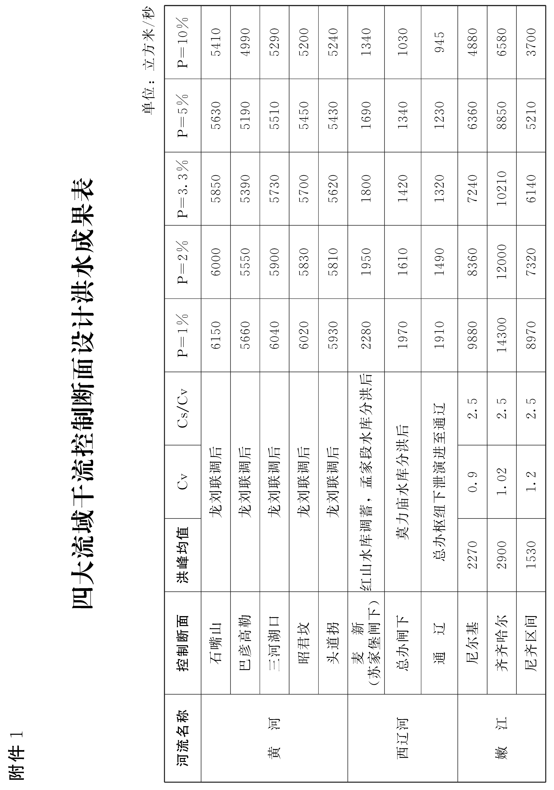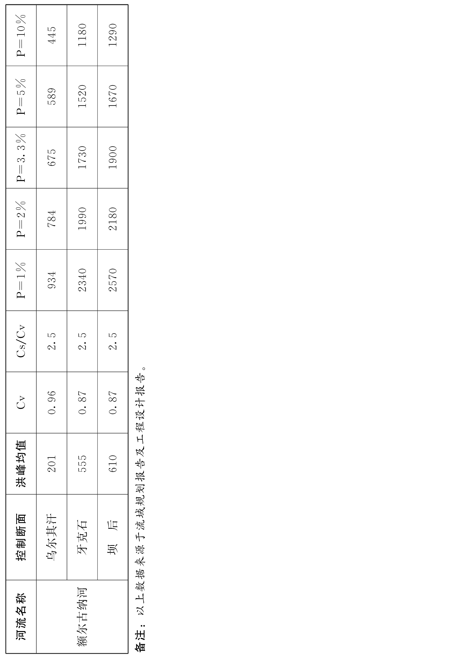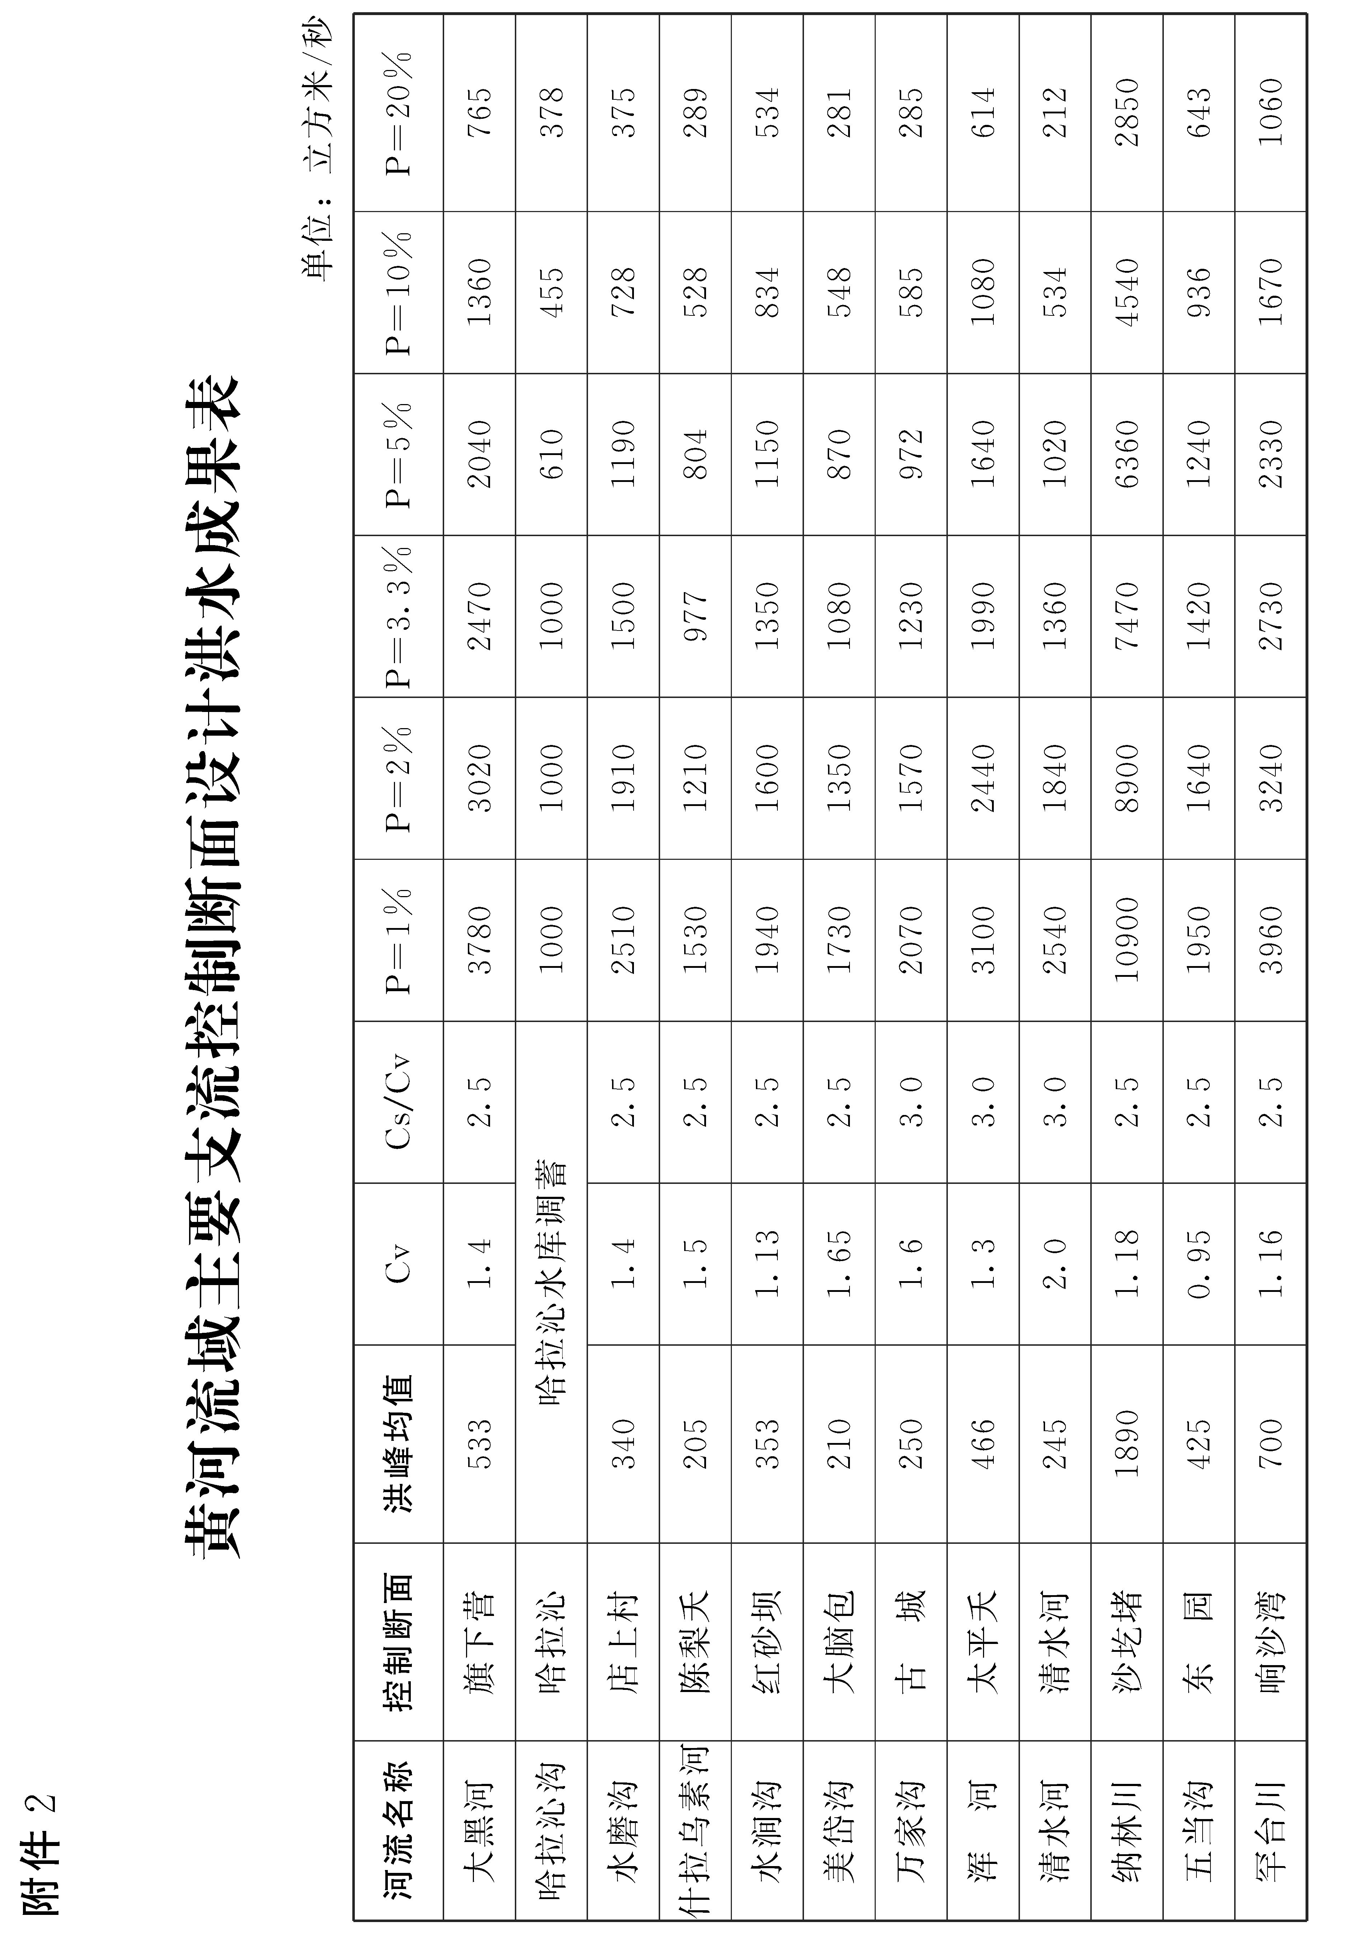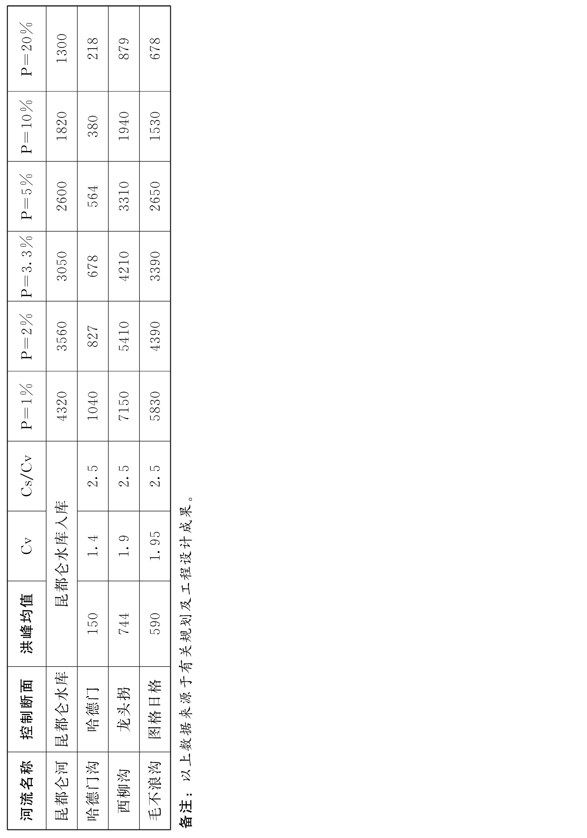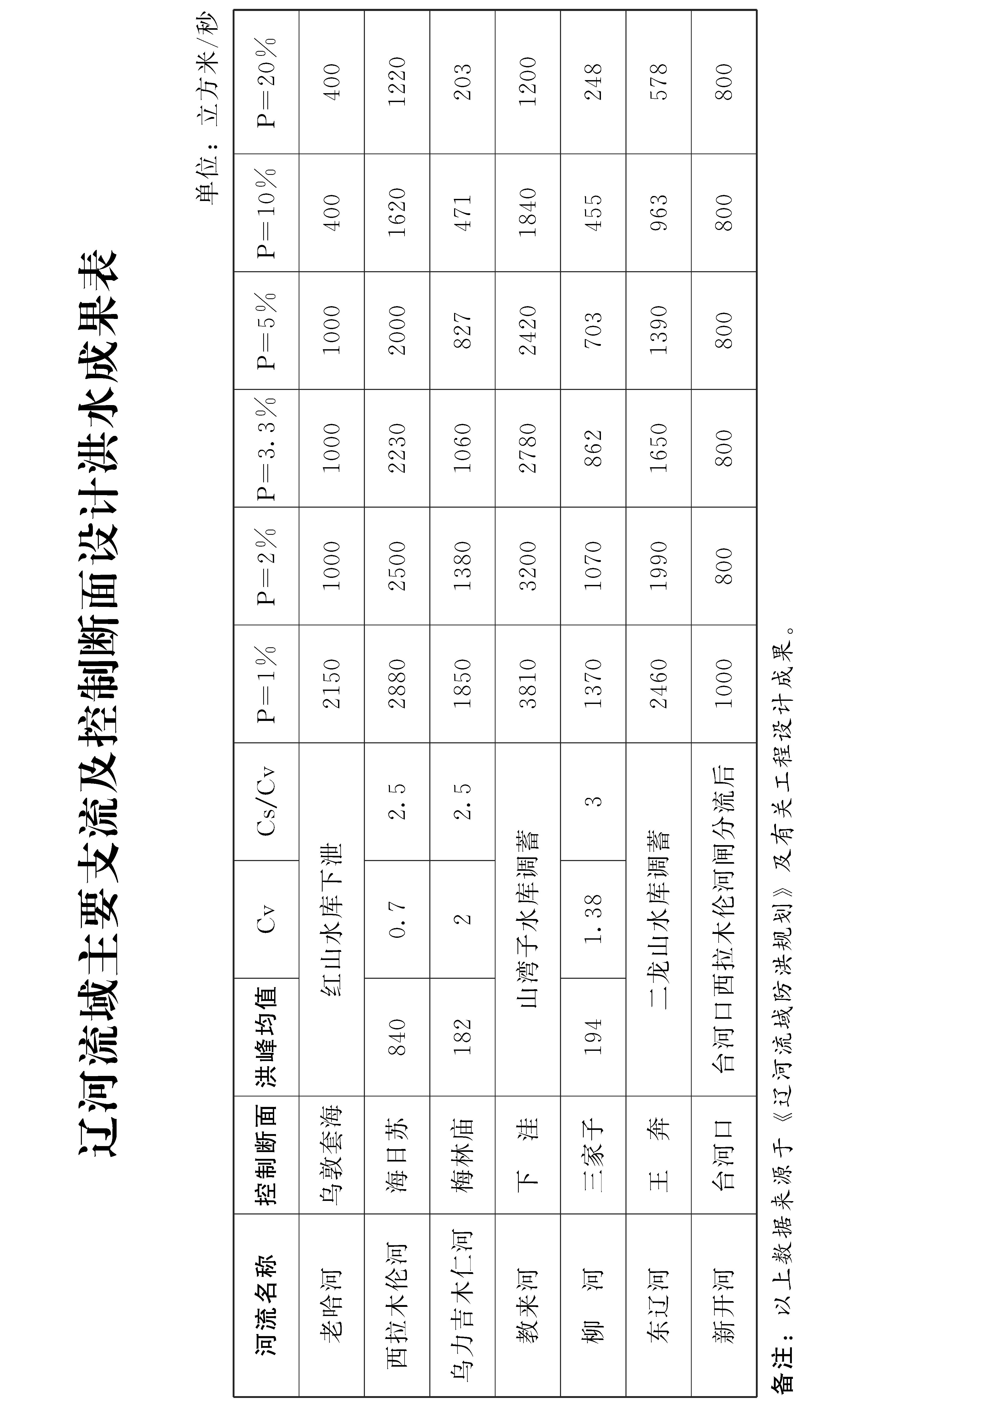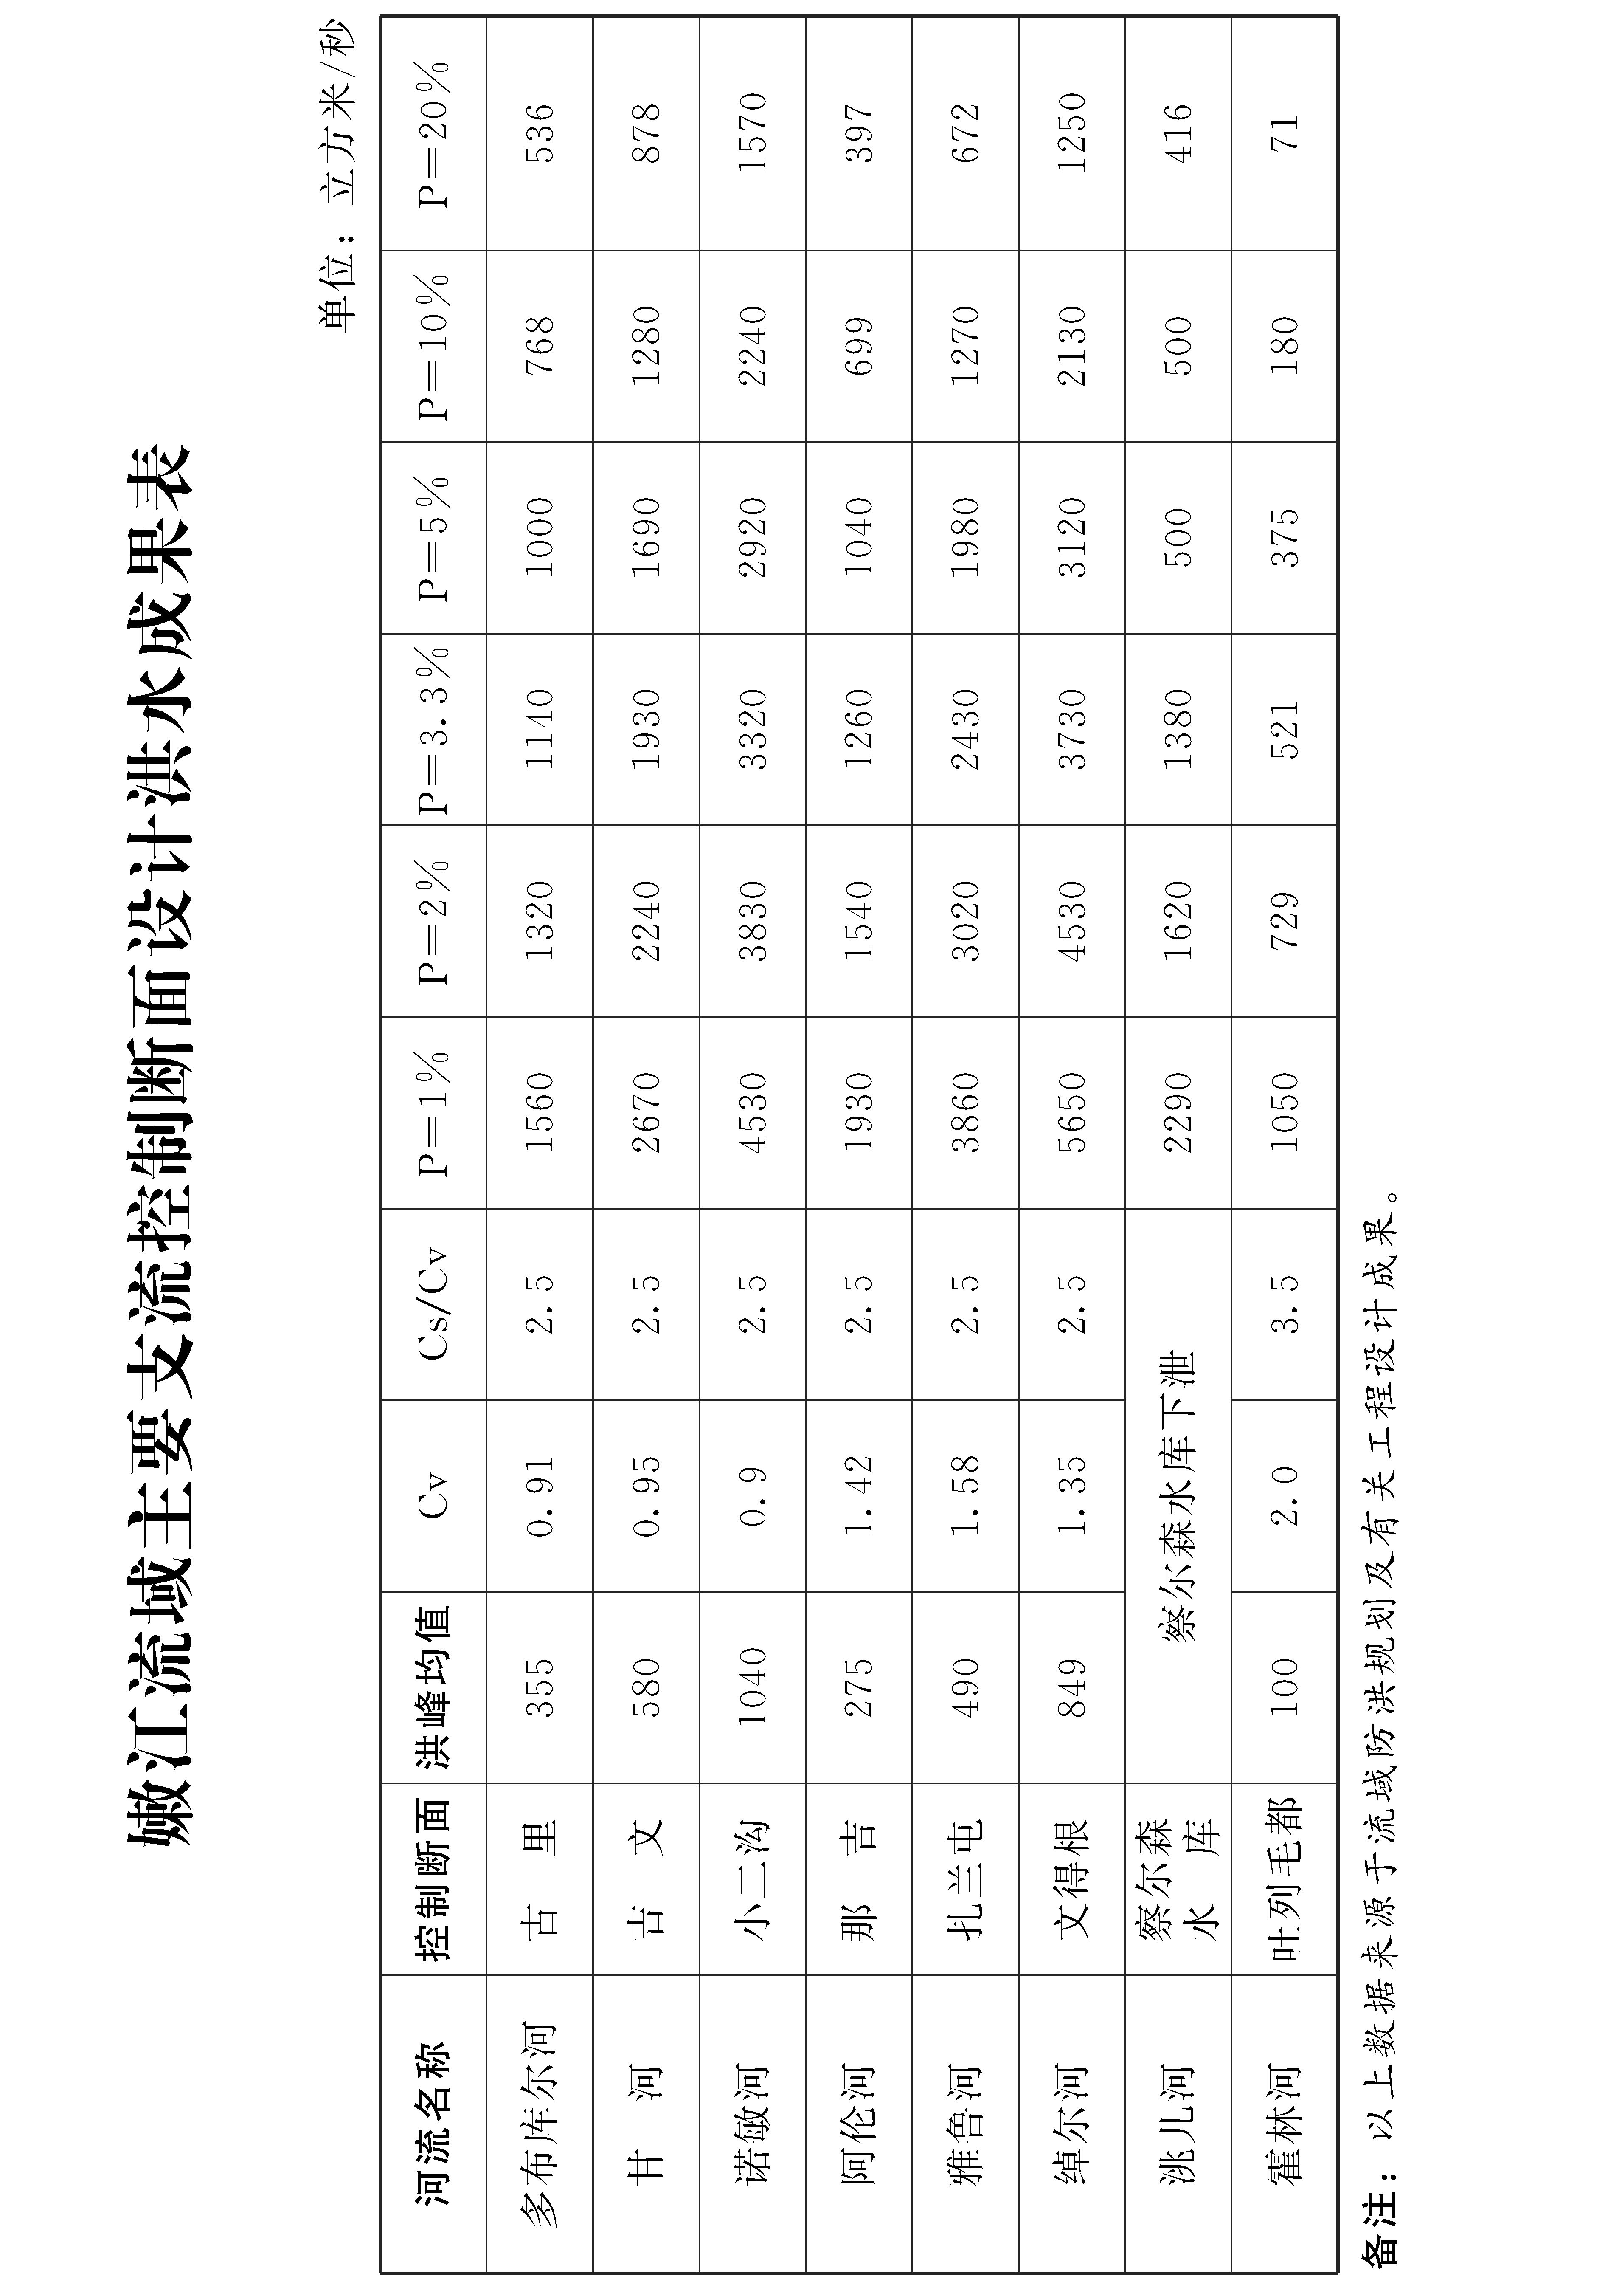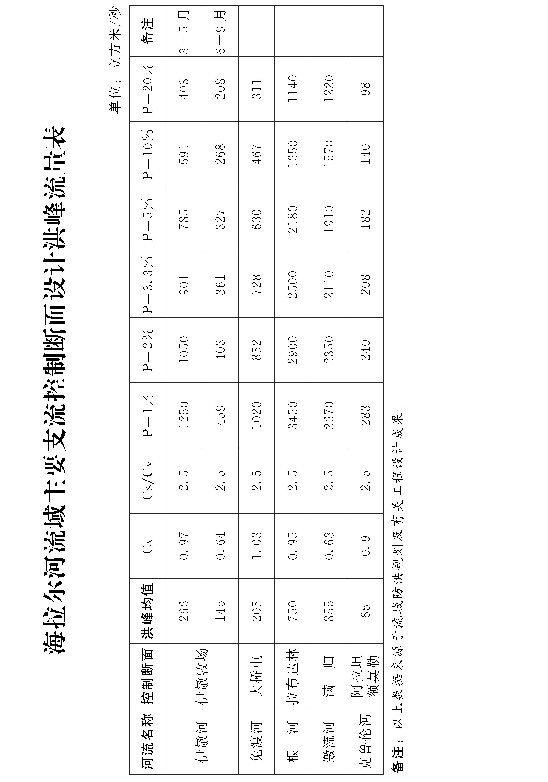

抄送：应急管理部。
自治区党委各部门，内蒙古军区，武警内蒙古总队。
自治区人大常委会办公厅、政协办公厅，自治区监委，自治区
高级人民法院，检察院。
各人民团体，新闻单位。
内蒙古自治区人民政府办公厅文电处 2024年7月22日印发

